**Консультация с педагогами на тему: «Организация работы с детьми по ПДД в разных возрастных группах».**

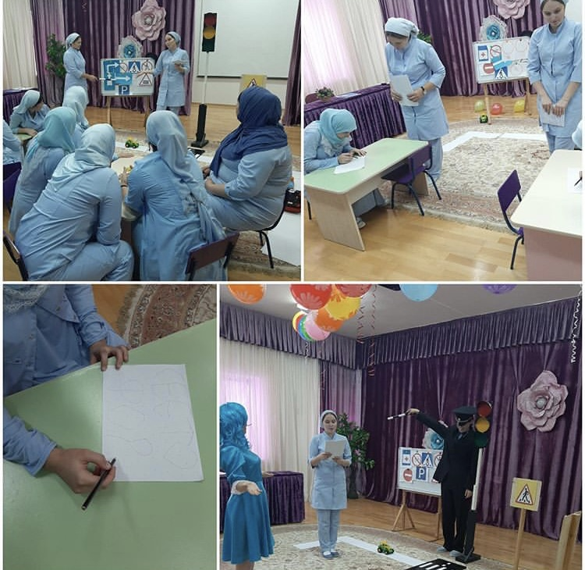

**Подготовила: воспитатель Дубаева Л.Р.**

**Цель:** способствовать формированию у педагогов потребности в планомерной, систематической и последовательной работе по обучению детей правилам дорожного движения для совершенствования качества работы по ПДД при тесном взаимодействии с родителями.

**Основная часть:**

Дети – самые уязвимые участники дорожного движения. Для того, чтобы избежать неприятностей на дороге, нам педагогам необходимо проводить систематическую работу в этом направлении. Целью работы является формирование навы­ков безопасного поведения на дорогах.

Для ее достижения необходимо решить несколько **задач:**

-создавать условия для сознательного изучения детьми Правил дорожного движения;

-развивать у детей умение ориентироваться в различной обстановке;

вырабатывать у дошкольников привычку правильно вести себя на дорогах;

-воспитывать в детях грамотных пешеходов.

Педагоги должны помнить, что в процессе обучения детей правилам дорожного движения нельзя ограничиваться лишь словесными объяснениями, поэтому организация работы  осуществляется через следующие формы:

-Игры (ролевые, дидактические, подвижные);

-Чтение художественной литературы;

-Праздники, развлечения;

-Целевые прогулки;

-Экскурсии;

-Беседы;

-Наблюдения.

Значительное место должно быть отведено практическим формам обучения: наблюдению, экскурсии, целевым прогулкам, во время которых дети изучают на практике правила для пешеходов, наблюдают дорожное движение, закрепляют раннее полученные знания. Целесообразно также организовать обсуждение возможных опасных ситуаций, привлекая личный опыт детей, случаи из жизни.

Для того чтобы система работы по обучению ПДД была более эффективной необходимо создавать развивающую среду в группах.

Можно оформить Уголок безопасности, подобрать дидактические, настольно-печатные игры по ПДД, также, разместить иллюстративный материал, подобрать познавательную литературу для детей в книжном уголке.

Хочу остановиться на конкретных рекомендациях по наполняемости материала в Уголке ПДД в каждой возрастной группе.

**1-я группа раннего возраста:** в этом возрасте детей учат различать красный и зелѐный цвета. В связи с этим, происходит первое знакомство сои светофором. Закрепляется привычка осматриваться перед выходом на проезжую часть. И Уголок ПДД, соответственно, наполняется:

1. Комплект грузовых и легковых машинок, игрушечный общественный транспорт (например, автобус).
2. Картинки, изображающие виды транспорта.
3. Цветные круги, обозначающие сигналы светофора.
4. Простейший макет светофора для пешеходов.
5. Атрибуты для организации сюжетно-ролевой игры «Шофёры»: это разноцветные рули, шапочки и жилеты с эмблемами различных автомобилей, нагрудные значки.
6. Дидактические игры: «Помести каждый автомобиль в свой гараж», «Светофор» (на соответствие размера или цвета машины и гаража), пазлы из четырёх элементов с изображением транспорта, деревянные пазлы-вкладыши.

**Во 2-й группе раннего** возраста  у детей формируются представления об улице, о дороге, легковых и грузовых видах транспортных средств; некоторых видах маршрутных транспортных средств (автобус, трамвай); труде водителя. Следовательно, в уголке «Безопасность дорожного движения» рекомендуем иметь:

Картины с изображением улиц и дорог с движущимися по ним транспортными средствами.

 Наборы различного вида транспортных средств, крупного и среднего размера.

 Картины с изображением различного вида транспортных средств (легковые, грузовые, маршрутные (автобус, трамвай)).

Картины с изображением различного вида транспортных средств с сидящими в них водителями.

Атрибуты к сюжетно-ролевой игре «Транспорт» (разноцветные рули, шапочки разных видов транспортных средств, нагрудные знаки  и т.п.)

Художественная литература: А.Барто «Игрушки»: «Грузовик» и т.п.

Дидактические игры: «Собери легковой автомобиль» (из 4-х частей), «Собери грузовой автомобиль» и т.п.

**В младшей группе** у детей расширяются знания и навыки, полученные в первой младшей группе: продолжается  работа по знакомству с транспортными средствами (легковые, грузовые),  маршрутные транспортные средства (автобус, трамвай, троллейбус), специальный транспортные средства - «Скорая помощь», «Пожарная». А также, дети получают новые знания о труде водителя;  знакомятся с правилами поведения в маршрутных транспортных средствах; знакомятся с понятием «светофор» и его сигналами; продолжают знакомиться с элементами дороги: «тротуар», «проезжая часть», «пешеходный переход»; у детей формируются первичные представления о безопасном поведении на дорогах. Поэтому, к предметам, имеющимся в уголке «Безопасность дорожного движения» первой младшей группы, рекомендуем добавить:

Простейший макет улицы (желательно крупный), где имеются дома по обеим ее сторонам и между ними обозначена дорога, на которой ярко выражены  тротуар, проезжая часть, пешеходный переход.

Набор карточек «Дорожная азбука».

Картины с изображением различного вида транспортных средств (легковые, грузовые, маршрутные (автобус, трамвай, троллейбус)).

Макет светофора и кружочки, в соответствии с сигналами светофора -красного, жёлтого и  зелёного цвета.

Атрибуты к сюжетно-ролевой игре «Автобус» (руль, макет автобуса, знак автобусной остановки и т.п.).

Художественная литература: А.Барто «Игрушки»: «Грузовик», С.Михалков «Светофор».

Дидактические игры: «Собери легковой автомобиль» , «Собери грузовой автомобиль» - пазл из 6-ти частей, «Угадай, что это за транспортное средство?» - игра на знание спецтранспорта; лото «Транспорт», «Светофор» - на знание сигналов светофора.

**В средней группе**  развивается наблюдательность, умение ориентироваться в помещении, на участке детского сада и в ближайшей местности. Дети этого возраста продолжают знакомиться с понятиями «улица», «дорога», «перекресток», «остановка маршрутного транспортного средства»  и элементарными правилами поведения на дорогах. Расширяются знания детей о различных видах транспортных средств, особенностях их внешнего вида и назначения («Скорая помощь», «Пожарная», «Полиция», автобус, трамвай, троллейбус). Дети знакомятся с работой полицейского.

Задача педагогов подвести детей к осознанию необходимости соблюдать правила дорожного движения. Решение этой задачи начинается со знакомства с дорожными знаками, в средней группе это «Пешеходный переход», «Место остановки автобуса».

Педагоги продолжают формировать у детей культурное поведение в маршрутных транспортных средствах.

Поэтому, к предметам, имеющимся в уголке «Безопасность дорожного движения» второй младшей группы  нужно добавить:

Макет светофора, макет улицы с ярко обозначенным перекрестком дорог, на которых имеются  тротуар, проезжая часть;

Иллюстрации с изображением остановок маршрутных транспортных средств (автобуса, трамвая, троллейбуса), пешеходных переходов (наземных, подземных). Художественная литература: Н.Носов «Приключения Незнайки и его друзей» (главы из книги), С.Михалков «Моя улица» (отрывок), Э.Мошковская «К нам бегут автобусы»; А.Северный «Светофор».

Атрибуты к сюжетно-ролевым играм  «Автобус», «Пожарные», «Полиция»

Дидактические игры:  «Найди свой цвет», «Собери светофор», «Собери маршрутное транспортное средство», «Узнай дорожный знак», «Можно-нельзя», лото «Транспорт», лото «Дорожные знаки».

**В старшей группе** у детей дополняются знания об элементах дороги (тротуар, проезжая часть, обочина), о правостороннем движении, о работе светофора. Дети продолжают знакомиться с правилами дорожного движения, правилами передвижения для пешеходов и велосипедистов.  Расширяют свои знания в области дорожных знаков. Продолжают знакомства с правилами поведения во время игр, правилами езды на велосипеде. Уточняют знания о работе пожарных, знакомятся с работой    регулировщика, службы МЧС. Следовательно, в центре  «Безопасность дорожного движения» старшей группы должны появиться:

Макет перекрёстка, с помощью которого ребята смогут решать сложные логические задачи по безопасности дорожного движения, отрабатывать навыки безопасного перехода проезжей части. Макет должен быть со съёмными предметами, для того чтобы дети сами могли моделировать различные ситуации на дороге.

Набор дорожных знаков, в который обязательно входят такие дорожные знаки, как: информационные, предупреждающие знаки – "Пешеходный переход", «Осторожно, дети!», «Дорожные работы»; запрещающие знаки – «Движение пешеходов запрещено», «Движение на велосипедах запрещено», «Въезд запрещен»; предписывающие знаки – «Пешеходная дорожка», «Велосипедная дорожка»; знаки сервиса – «Пункт медицинской помощи», «Пункт питания». Знаки должны быть на подставках, для работы с макетом, и крупные знаки на подставках для театрализованных, сюжетно - ролевых игр. Художественная литература пополняется такими произведениями, как: С.Михалков «Шагая осторожно», Я.Пишумов «На улице нашей…» и т.п.

Дидактические игры подбираются в соответствии с ранее полученными знаниями о ПДД для их отработки и закрепления. Можно добавить в уголок ПДД схемы жестов регулировщика, дидактическую игру «Что говорит жезл?», атрибуты инспектора ДПС: жезл, фуражка.

**В подготовительной группе** дети продолжают знакомиться с работой ГИБДД, знания детей о безопасном поведении на дорогах  систематизируются. Содержание центра «Безопасность дорожного движения» дополняется:

Картотекой «Опасных ситуаций» по решению задач безопасности на дорогах. Картой ближайшей к детскому саду местности (отработка навыка ориентировки в указанных пределах).

Художественной литературой: Н. Кончаловская «Самокат», Л. Гальперштейн «Трамвай и его семья», А. Дмоховский «Чудесный островок»; Л. Клименко «Происшествие с игрушками», «Зайка велосипедист»;  «Здравствуй, друг, дорожный знак!»

Различными дидактическими играми на знание правил дорожного движения, дорожных знаков и  правил поведения в маршрутных транспортных средствах.

**Важные требования к оформлению уголка ПДД согласно ФГОС.**

При создании любой развивающей зоны в группе, включая центр ПДД, воспитатель должен руководствоваться требованиями ФГОС.

1. Оборудование уголка должно соответствовать потребностям данного дошкольного возраста.
2. Материал в центре ПДД следует располагать в свободном доступе детей, ведь эта зона создана для их самостоятельной деятельности. В любой момент ребёнок может взять понравившуюся ему машинку или игру.
3. Эстетичность оформления уголка. В Уголке ПДД должны присутствовать подходящие игровые персонажи, творческие работы воспитанников на данную тему.
4. Многофункциональность зоны. Игровая среда должна легко видоизменяться в зависимости от обучающей ситуации. Уголок ПДД по ходу детской деятельности можно объединять с другими зонами, например, совместить сюжетно-ролевую игру «Скорая помощь» и «Работа инспектора ПДД»: случилась авария и пострадали люди, которым оказывают помощь врачи. Другой вариант — водитель заехал на заправку, там платит за бензин и покупает себе еду или пьёт кофе за столиком (совмещение с игрой «Магазин» или «Кафе»).
5. Вариативность уголка. Желательно регулярно обновлять оборудование в центре ПДД (игрушечные автомобили, дидактические игры, художественную литературу), а также можно менять элементы оформления (вывешивает новый детский рисунок на тему дорожного движения, иллюстрацию по ПДД).

**Обобщение:** Систематическая и целенаправленная работа по формированию правил дорожного движения в разных возрастных группах будет более эффективной, если при ее планировании вы будете опираться на возрастные критерии, а также, использовать различные формы и методы работы, периодически пополнять полезным информационным и наглядным материалом.